

**QUALIDADE DE SOFTWARE**

Christine Schütz

Análise de Qualidade

Smartphone Samsung S22

Blumenau

2024

# RESUMO

Este projeto apresenta uma análise detalhada do smartphone Samsung Galaxy S22, avaliando suas principais dimensões de qualidade, como design, desempenho, durabilidade, usabilidade e conectividade. A pesquisa aborda a qualidade dos materiais, ergonomia, potência do processador e do sistema operacional, além da eficiência do sistema de resfriamento. O trabalho destaca as qualidades que proporcionam uma experiência premium, mas também aponta oportunidades de aprimoramento, como a gestão térmica e a autonomia da bateria em uso intenso. Com isso, o estudo busca fornecer uma visão abrangente sobre a qualidade do Galaxy S22, oferecendo informações para potenciais usuários interessados em dispositivos móveis premium.

# SUMÁRIO

1. RESUMO 2

2. SUMÁRIO 3

3. INTRODUÇÃO 4

4. O PROJETO 5

4.1 Detalhes do produto ou serviço 5

4.2 Tabela de Análise 5

4.3 Relatório 6

4.4 Evidências 7

4.5 Onde encontrar 8

5. CONCLUSÃO 8

6. REFERÊNCIAS BIBLIOGRÁFICAS 8

# INTRODUÇÃO

Este projeto tem como objetivo realizar uma análise qualitativa do smartphone Samsung Galaxy S22, abrangendo diversos aspectos de qualidade que impactam a experiência do usuário. A proposta é examinar de forma criteriosa características como design, desempenho, durabilidade, usabilidade, conectividade e segurança, trazendo percepções objetivas sobre a funcionalidade do produto.

O trabalho busca identificar não apenas os pontos fortes do dispositivo, mas também áreas que poderiam ser aprimoradas. Cada aspecto analisado será fundamentado em dados objetivos, comparando a performance do Galaxy S22 com as expectativas dos usuários e os padrões do mercado de smartphones.

Ao final do projeto, espera-se entregar um relatório que sirva de base para consumidores, contribuindo para uma avaliação mais precisa do produto. Este estudo visa fornecer informações úteis para tomadas de decisão, sendo um exemplo prático de como o profissional de qualidade pode utilizar suas percepções e dados para recomendar ajustes e aprimoramentos em produtos de alta tecnologia.

# O PROJETO

Como auditor de qualidade, escolhi analisar o Samsung Galaxy S22, um dispositivo que utilizo pessoalmente e diariamente. Vou avaliar o produto em diversos aspectos, detalhando pontos importantes para garantir uma análise completa e criteriosa.

## Detalhes do produto ou serviço

|  |  |
| --- | --- |
| **Nome do produto ou serviço:** | Smartphone Galaxy S22 5G |
| **Fabricante:** | Samsung |
| **Tempo de uso:** | 2 anos |
| **Outros detalhes relevantes sobre o produto:** | **Sistema Operacional:** Android 12 (atualizável).  **Cor:** Phantom White.  **Modelo:** SM-S901E/DS.  **Capacidade de Armazenamento:** 128 GB, sem slot para cartão microSD.  **Câmeras:** Três câmeras traseiras (principal de 50 MP, ultra-angular de 12 MP e telefoto de 10 MP) e câmera frontal de 10 MP.  **Conectividade:** Suporte para 5G, Wi-Fi 6E, Bluetooth 5.2, e NFC.  **Certificação de Resistência:** IP68 (resistente à água e poeira).  **Bateria:** Capacidade de 3700 mAh, com suporte a carregamento rápido de 25W e carregamento sem fio de 15W.  **Experiência do Usuário:** Interface *One* *UI* da Samsung. |

## Tabela de Análise

|  |  |  |
| --- | --- | --- |
| **Característica** | **Sua percepção** | **Referência da evidência** |
| **Usabilidade:** | A usabilidade do Galaxy S22 é excelente, com uma interface intuitiva e fácil navegação. A *One* *UI* permite personalização, facilitando o acesso à funções frequentes. As configurações são claras e acessíveis, contribuindo para uma experiência fluida. Não há entrada para fones de ouvido. |  |
| **Matéria prima:** | O S22 utiliza materiais de alta qualidade, como alumínio e vidro *Gorilla* *Glass* *Victus*+, o que garante resistência e um aspecto premium. |  |
| **Performance:** | O desempenho do Galaxy S22 é notável, com o *Snapdragon 8 Gen 1* proporcionando velocidade em tarefas cotidianas e jogos. A bateria apesar de robusta, pode com o uso intenso e prolongado se esvair mais rápido do que outros smartphones na mesma categoria. |  |
| **Design:** | O design do Galaxy S22 é moderno e elegante, com bordas finas e um display imersivo. A ergonomia é bem pensada. As opções de cores também são atraentes e sofisticadas. A disposição das câmeras traseiras é harmoniosa. |  |

## Relatório

Utilizo o Galaxy S22 diariamente, tanto para tarefas pessoais quanto profissionais, incluindo chamadas, mensagens, redes sociais, navegação na internet e jogos. A frequência de uso é alta, sendo uma ferramenta essencial no meu dia a dia.

Percepções sobre o item analisado:

* **Usabilidade**: A interface do Galaxy S22 é uma das minhas características favoritas. A *One UI* é intuitiva e personalizável, permitindo fácil acesso a aplicativos e configurações. O *layout* é amigável, tornando a navegação fluida. No entanto, percebo que usuários menos experientes podem sentir-se um pouco perdidos devido à quantidade de opções disponíveis. Apesar disso, a curva de aprendizado é rápida. Não haver entrada para fones de ouvido com fio é um aspecto limitante e pode ser um impeditivo para a compra por alguns consumidores pois pode acarretar na compra de um fone *bluetooth*.
* **Matéria-prima**: A qualidade dos materiais utilizados é impressionante. O corpo em alumínio e o vidro *Gorilla Glass Victus+* proporcionam uma sensação premium e segurança contra danos. A certificação IP68 dá confiança adicional em ambientes com água e poeira. Contudo, notei que o vidro traseiro pode ser escorregadio, o que me levou a optar por uma capa e película para melhor aderência e proteção.
* **Performance**: O desempenho do Galaxy S22 é excelente. Em dois anos de uso, não experimentei travamentos ou lentidão, mesmo ao executar aplicativos exigentes e jogos. A capacidade de *multitasking* é um grande ponto positivo; consigo alternar entre diversos aplicativos sem qualquer problema. Isso demonstra a eficiência do processador e da RAM. A questão da bateria deixa a desejar, pois em uso intenso e constante é perceptível o quanto o desempenho vai diminuindo, não sabendo-se como será o impacto disso a médio prazo.
* **Design**: O design do S22 é moderno e elegante, com bordas finas que tornam a tela imersiva. A ergonomia é bem projetada, apesar do vidro ser escorregadio. As opções de cores são sofisticadas, e a disposição das câmeras traseiras é harmoniosa. A estética do aparelho contribui para a sua atratividade, tornando-o não apenas funcional, mas também um objeto de desejo.

## Evidências

**1. Usabilidade**

Tela inicial do Galaxy S22 com ícones de aplicativos e widgets, demonstrando a personalização e facilidade de acesso.  
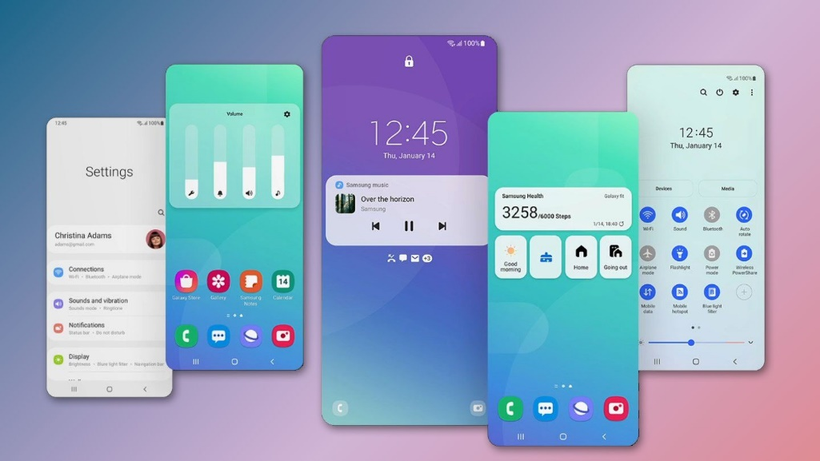

Fonte: <https://www.nextpit.com.br/samsung-one-ui-dicas-truques>

**2. Matéria-prima**

O Galaxy S22 com foco no acabamento em alumínio e vidro *Gorilla Glass Victus*+, evidenciando sua construção premium.

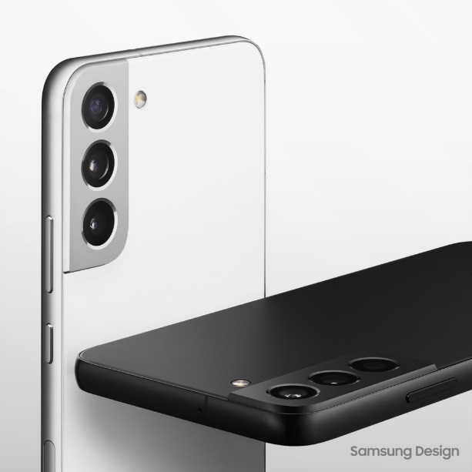

Fonte: <https://news.samsung.com/br/historia-do-design-por-tras-do-design-da-linha-galaxy-s22-5g>

**3. Performance**

Resultado de um teste de benchmark mostrando a pontuação do Galaxy S22 em desempenho, evidenciando sua eficiência em *multitasking* e processamento de tarefas.

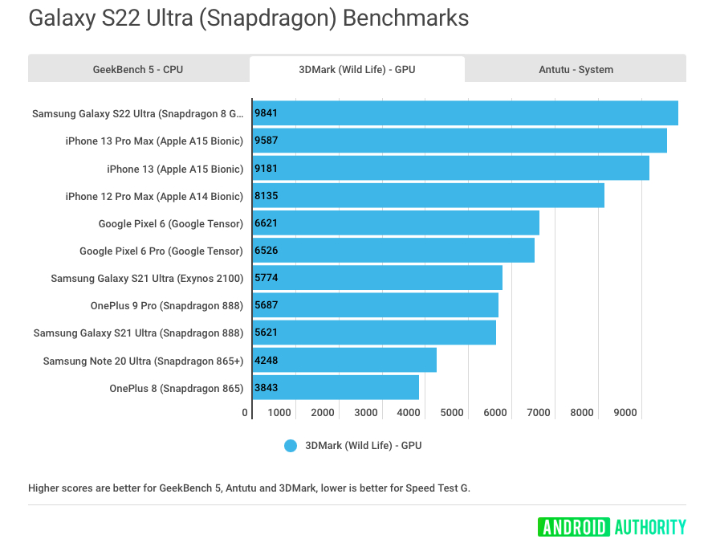

Fonte: <https://tecnoblog.net/noticias/galaxy-s22-ultra-supera-iphone-13-em-teste-de-graficos-mas-perde-em-cpu/>

**4. Design**

Close-up do Galaxy S22, focando no design elegante e na disposição das câmeras traseiras, ressaltando a estética moderna do aparelho.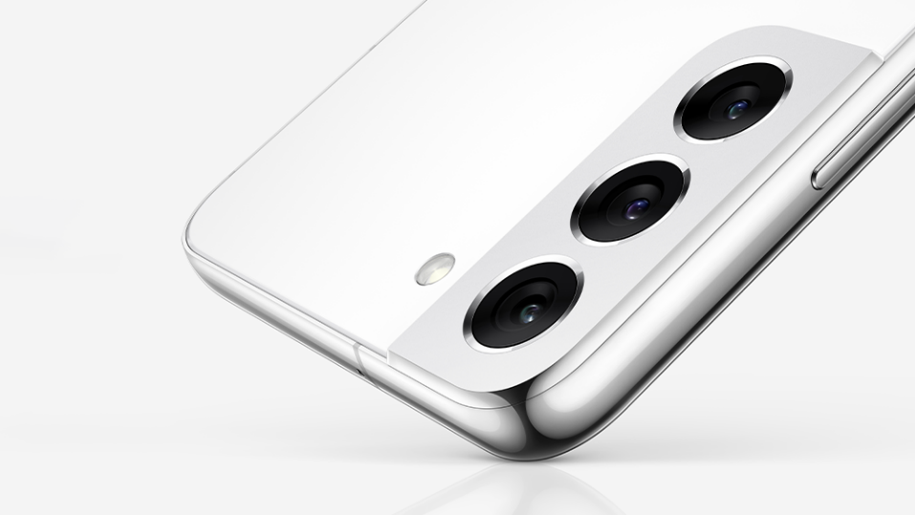

Fonte: <https://news.samsung.com/br/6-caracteristicas-cameras-smartphone-samsung-galaxy-s22-5g-voce-precisa-conhecer>

## Onde encontrar

Produto: Smartphone Galaxy S22

**Lojas Físicas**:

Lojas Samsung: Você pode encontrar o Galaxy S22 em lojas autorizadas da Samsung. Para localizar uma loja perto de você, visite o [site oficial da Samsung](https://www.samsung.com/br/campaign/storecontacts/).

**Lojas Online**:

Samsung Store: [Samsung Galaxy S22 na loja oficial](https://www.samsung.com/br/smartphones/galaxy-s/galaxy-s22-phantomwhite-128gb-sm-s901ezwjzto/)

# CONCLUSÃO

O Samsung Galaxy S22 é um smartphone robusto e pertencente à linha premium da Samsung, destacando-se em design, desempenho e qualidade de câmera. No entanto, a duração da bateria e a ausência de uma entrada para fones de ouvido são pontos a serem considerados. A análise sugere que, apesar de suas falhas, o S22 se mantém como uma opção sólida no mercado de smartphones, especialmente para usuários que valorizam performance e qualidade de imagem. Este estudo serve como base para futuros relatórios de qualidade e recomendações de melhorias.

# REFERÊNCIAS BIBLIOGRÁFICAS

Samsung. (2023). **Galaxy S22 Phantom White 128GB SM-S901EZWJZTO**. Disponível em: https://www.samsung.com/br/smartphones/galaxy-s/galaxy-s22-phantomwhite-128gb-sm-s901ezwjzto/. Acesso em: 21 de setembro de 2024.

Samsung. (2023). **Suporte para Galaxy**. Disponível em: https://www.samsung.com/br/support/model/SM-S901EIDYZTO/. Acesso em: 21 de setembro de 2024.

TudoCelular. (2023). **Samsung Galaxy S22**. Disponível em: https://www.tudocelular.com/Samsung/fichas-tecnicas/n7452/Samsung-Galaxy-S22.html. Acesso em: 21 de setembro de 2024.